第十五届全国教学论学术年会(2017西安)
预备通知
尊敬的 先生/女士:
第十五届全国教学论学术年会拟于2017年4月21-23日在古城西安举行，会议由陕西师范大学教育学院承办。本届年会研讨的主题为“学生发展与教学改进”，旨在探讨基于学生核心素养发展的全方位教学改进，重新检视课堂教学变革与学生发展的关系，反思教学论研究对中小学教学实践的影响，交流教学理论研究的新进展与新问题，进一步提升教学论的学术研究质量和研究水平，积极培养教学论研究领域的青年人才。诚挚邀请各位同仁莅临历史厚重的十三朝古都西安，共同参与本届年会的学术交流。现将本届年会有关事项通知如下：
一、会议主题与议题
本届学术年会将以“学生发展与教学改进”为主题。
具体议题如下：
1．基于学生核心素养发展的课堂教学改进；
2．互联网+背景下的学生发展与教学论研究；
3．基于中小学教学实践变革的教师专业发展；
4．教学论学科建设与发展的新挑战与新机遇。
二、会议日期与地点
1．会议日期：2017年4月21日至23日（古城西安春暖花开的季节）
2．会议地点：陕西师范大学雁塔校区学术活动中心宾馆（陕西省西安市长安南路199号）。会议报到和住宿地点同上。
三、参会对象与要求
1.参会对象：在高等教育院校和相关教育科研机构从事教学理论研究、课堂教学实践研究、学科教学研究的专业人员以及师范院校课程与教学论专业的博士研究生与硕士研究生，相关科研或出版单位的专业教育研究人员。
2.参会要求：本次年会代表一律凭论文出席，部分特邀教育期刊编辑和媒体记者等不必提交论文。会议秘书处将对收到的论文进行筛选，确定符合会议主题的论文作者为正式参会代表（发正式会议邀请函）。会议组织者将为正式代表安排住宿和就餐，交通和食宿费自理。
四、会议费用
每位代表收取会务费600元，研究生减半。
五、会议论文
1．论文提交：拟参会的代表请务必于2016年11月30日前向会议秘书组提交论文题目和摘要（300字），请于2016年1月31日前提交参会回执。请最迟于2017年2月28日前提交论文全文，以免影响论文集编辑。（提交论文的文件名样例：“年会论文+作者单位+作者姓名”。）
2．论文格式：请参照如下格式提交论文Word文档：
（1）正标题：三号，居中，仿宋，前空三行，后空两行；副标题：小三，居中，宋体，紧接正标题，后空两行；
（2）摘要和关键词：小四，仿宋，行距1.25倍，前后空一行，左右缩进两字符，关键词3-5个，另起一行，关键词之间用分号隔开；
（3）一级标题：四号，居左，黑体，前后空一行；
（4）二级标题：小四，居左，楷体，前空一行；
（5）正文，五号，宋体，行距1.25倍；
（6）注释：尾注，小五，宋体，上标编码①„„⑩，行距1.25倍；
（7）图表：图表标题编号：图（表）1：„„（仿宋，五号，居中）；内容：五号，宋体；
（8）署名：紧接正（副）标题后，四号，居右；姓名（楷体）和机构（宋体）分行，行距1.5倍；
（9）页面布局：上下页边距，2.5厘米到2.6厘米；左右页边距，3.1厘米到3.2厘米；
（10）请不要使用下划线、斜体字、加粗字、页眉和页脚。
（11）论文字数5000-8000字为宜。
六、联系人与联系方式
陕西师范大学教育学院课程与教学系常亚慧老师，联系电话：13991289023；冯加渔老师,联系电话:18189150396。
陕西师范大学教育学院课程与教学系博士研究生徐波，联系电话:13909104934；硕士研究生陈渝，联系电话:18392388724。
会议联系邮箱：jxlnh15@126.com

七、交通提示（见附二）

陕西师范大学教育学院（盖章）

2016年8月29日

附一：
第十五届全国教学论学术年会回执

姓名 |  | 性别 |  | 职务 |  | 职称
单位 |  |  |  | 地址 |  |  | 邮编
手机 |  |  |  | E-mail
住宿要求 | 单人［ ］ 合住［ ］ |  |  | 1.套间400元∕天；2. 标准间180元∕天；  3.标准间160元∕天。请在序号前打勾
特别说明：因陕西师大老校区宾馆接待能力有限，故请年轻参会者和研究生尽量选择合住标准间。如果参会人数超过师大宾馆接待能力，会议组织者将根据回执顺序为参会者安排住在学校附近的其它宾馆(正式通知中将为大家提供具体宾馆信息)。由此给您带来的不便，请谅解！

附二:
报到地点与交通线路
报到地点—学术活动中心剪影

报到路线示意图

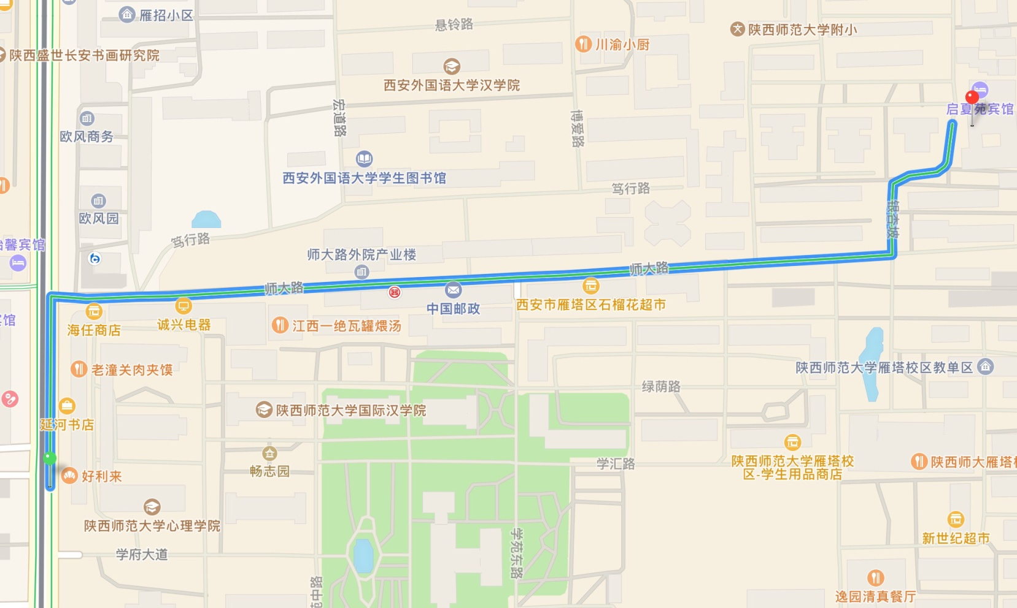
陕西师范大学新西门（吴家坟公交站）
报到地点（学术活动中心）
从陕西师范大学新西门（吴家坟公交站）向北步行至师大路与长安南路交叉口，右转进入师大路直行约800米（如图所示）即可到达报到与住宿地点（学术活动中心）

交通线路
1、西安咸阳国际机场到陕西师范大学

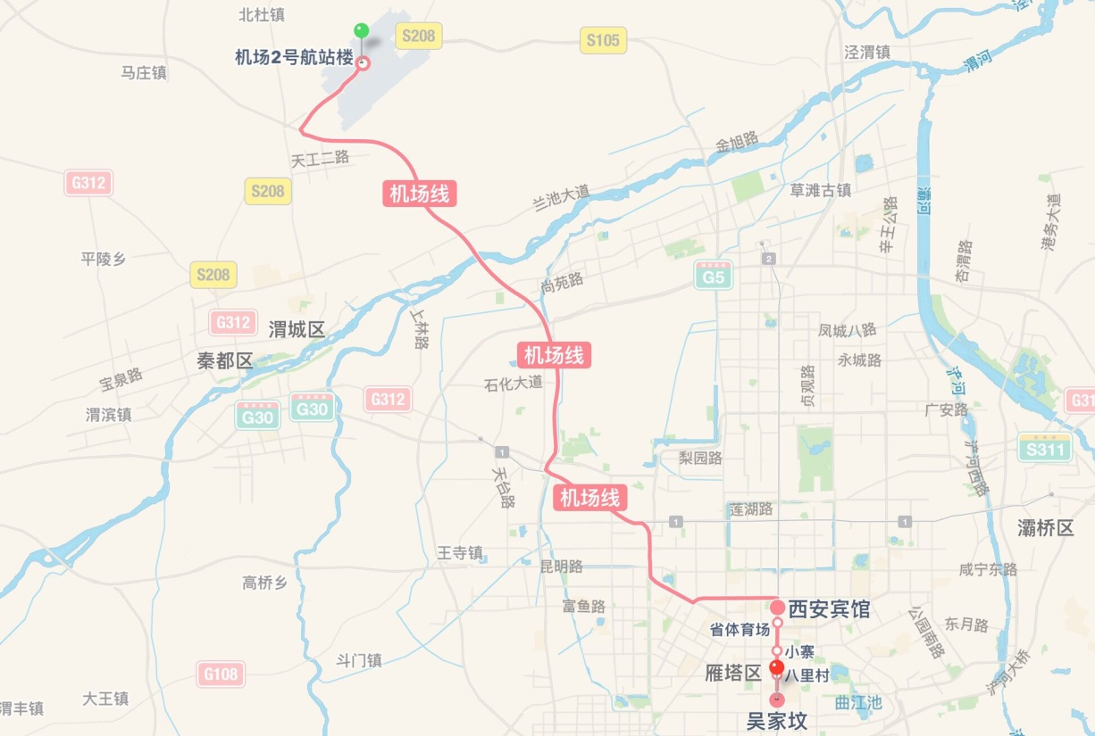
方式①：航站楼乘机场大巴西安宾馆线（25元/人），至西安宾馆。下车后，向南步行约150米到草场坡公交站，可选择600路/616路/603路/215路/239路/704路（空调车辆2元一票制，非空调车辆1元一票制）公交车至吴家坟公交站下车。下车后，经过公交站南侧的陕师大天桥即可到达陕西师范大学新西门。

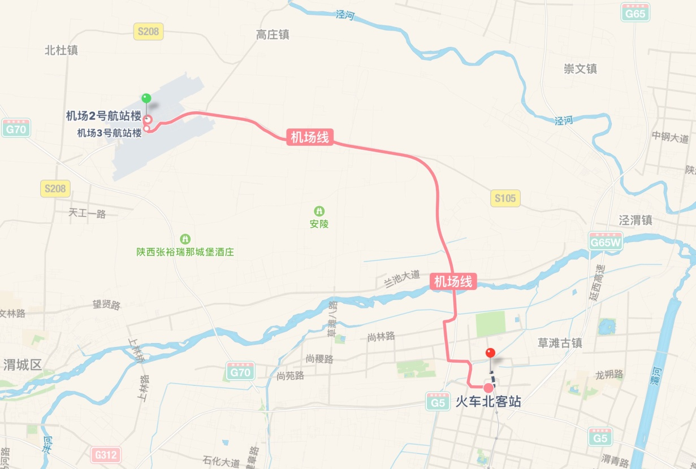
方式②：航站楼乘机场大巴北客站线（25元/人），至北客站。下车后，进西安北站地下一层地铁站购票进站，站点选择2号线会展中心站（4元/人），到达会展中心站后出北侧闸机右转走D出口，向北步行约500米即可到达陕西师范大学新西门。

方式③：打车费用约130元。

2、西安北站到陕西师范大学
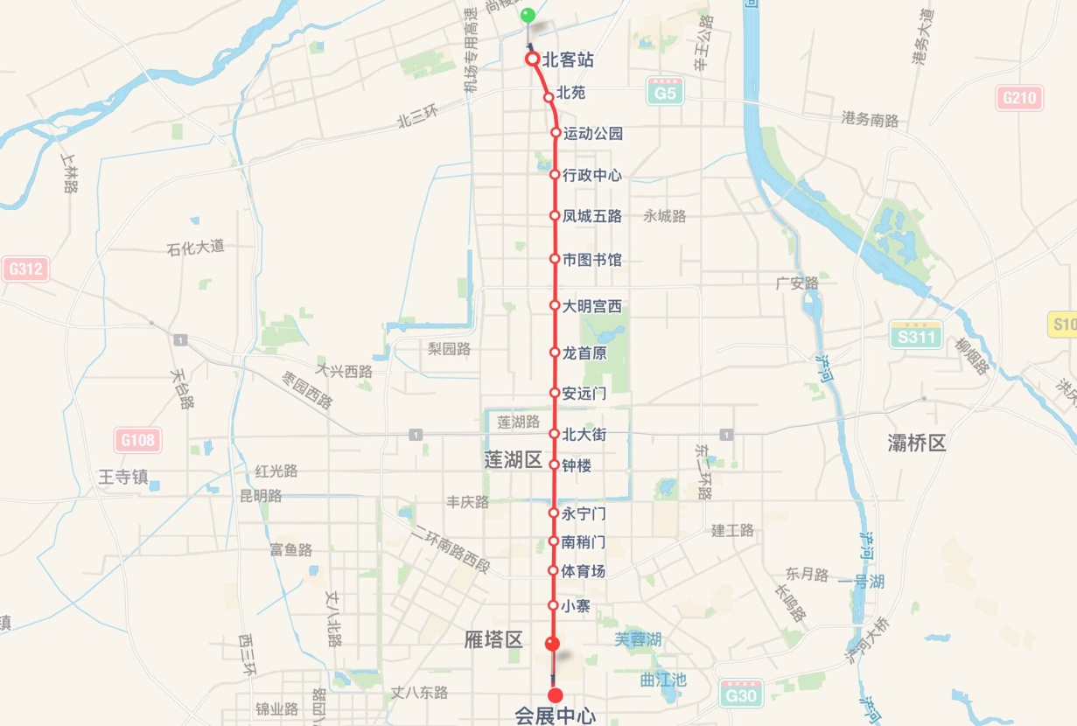
方式①：到达西安北站后不出站，步行至地铁站入口站厅购票，站点选择2号线会展中心站（4元/人），到达会展中心站后出北侧闸机右转走D出口，向北步行约500米即可到达陕西师范大学新西门。

方式②：打车费用约61元。

3、西安火车站到陕西师范大学
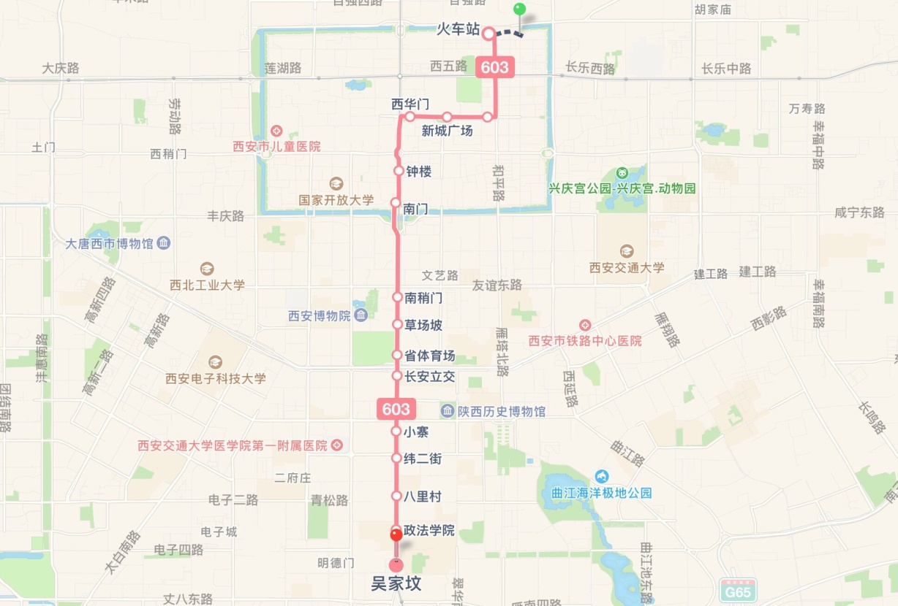
方式①：到达西安火车站后，从出站口步行通过西安城墙门洞，右前方（解放路路西，站前西路路南）603路公交站乘坐603路公交车（1元/人）至吴家坟公交站下车。下车后，经过公交站南侧的陕师大天桥即可到达陕西师范大学新西门。

方式②：打车费用约25元。

